 |  | S  TG/239/1  ORIGINAL: Inglés  FECHA: 2008-04-09
UNIÓN INTERNACIONAL PARA LA PROTECCIÓN DE LAS OBTENCIONES VEGETALES
GINEBRA

 | ESPINO  Código UPOV: CRATA  (Crataegus L.) | *

DIRECTRICES

PARA LA EJECUCIÓN DEL EXAMEN

DE LA DISTINCIÓN, LA HOMOGENEIDAD Y LA ESTABILIDAD

Nombres alternativos:*

Nombre botánico | Inglés | Francés | Alemán | Español
Crataegus L. | Hawthorn | Aubépine | Weißdorn | Espino, Espinero, Manzanilla, Marjoleto, Marzoleto, Tejocote

La finalidad de estas directrices (“directrices de examen”) es elaborar los principios que figuran en la Introducción General (documento TG/1/3) y sus documentos TGP conexos, con objeto de que sirvan de orientación práctica y detallada para el examen armonizado de la distinción, homogeneidad y estabilidad (DHE) y en particular, para identificar los caracteres apropiados para el examen DHE y producir descripciones armonizadas de variedades.

DOCUMENTOS CONEXOS

Estas directrices de examen deberán leerse en conjunción con la Introducción General y sus documentos TGP conexos.

ÍNDICE Página

1. Objeto de estas directrices de examen 3
2. Material necesario 3
3. Método de examen 3
3.1 Número de ciclos de cultivo 3
3.2 Lugar de ejecución de los ensayos 3
3.4 Diseño de los ensayos 4
3.5 Número de plantas/partes de plantas que se han de examinar 4
3.6 Ensayos adicionales 4
4. Evaluación de la distinción, la homogeneidad y la estabilidad 4
4.1 Distinción 4
4.2 Homogeneidad 5
4.3 Estabilidad 5
5. Modo de agrupar las variedades y organización de los ensayos en cultivo 5
6. Introducción a la tabla de caracteres 6
6.1 Categorías de caracteres 6
6.2 Niveles de expresión y notas correspondientes 6
6.3 Tipos de expresión 6
6.4 Variedades ejemplo 6
6.5 Leyenda 7
7. Table of Characteristics/Tableau des caractères/Merkmalstabelle/Tabla de caracteres 8
8. Explicaciones de la tabla de caracteres 19
8.1 Explicaciones relativas a varios caracteres 19
8.2 Explicaciones relativas a caracteres individuales 19
9. Bibliografía 26
10. Cuestionario técnico 27

Objeto de estas directrices de examen
Las presentes directrices de examen se aplican a todas las variedades de Crataegus L., de la familia de las Rosáceas.

Material necesario
2.1 Las autoridades competentes deciden cuándo, dónde y en qué cantidad y calidad se deberá entregar el material vegetal necesario para la ejecución del examen de la variedad. Los solicitantes que presenten material procedente de un país distinto de aquel en el que se efectuará el examen, deberán asegurarse de que se han cumplido todas las formalidades aduaneras y fitosanitarias.

2.2 El material se entregará en forma de púas de injerto, plantas de injerto o plantas con sus propias raíces.

2.3 La cantidad mínima de material vegetal que ha de entregar el solicitante deberá ser de:

8 púas de injerto ó 5 plantas.

Tratándose de plantas de injerto, la autoridad competente determinará qué portainjertos se deberá utilizar.

2.4 El material vegetal proporcionado deberá presentar una apariencia saludable y no carecer de vigor ni estar afectado por enfermedades o plagas importantes.

2.5 El material vegetal deberá estar exento de todo tratamiento que afecte la expresión de los caracteres de la variedad, salvo autorización en contrario o solicitud expresa de las autoridades competentes. Si ha sido tratado, se deberá indicar en detalle el tratamiento aplicado.

Método de examen

3.1 Número de ciclos de cultivo
La duración mínima de los ensayos deberá ser normalmente de dos ciclos de cultivo independientes.

Se considera que la duración del ciclo de cultivo es equivalente a un único período de cultivo que empieza con la apertura de las yemas (floral y vegetativa), el desarrollo y la cosecha de los frutos, y que concluye cuando finaliza el período de letargo siguiente con la hinchazón de las yemas en la nueva temporada.

3.2 Lugar de ejecución de los ensayos
Normalmente los ensayos deberán efectuarse en un sólo lugar. En el documento TGP/9 “Examen de la distinción” se ofrece orientación respecto a los ensayos realizados en más de un lugar.
Condiciones para efectuar el examen

Se deberán efectuar los ensayos en condiciones que aseguren un desarrollo satisfactorio para la expresión de los caracteres pertinentes de la variedad y para la ejecución del examen. En particular, es esencial que las plantas produzcan una cosecha satisfactoria de frutos en ambos ciclos de cultivo.

3.4 Diseño de los ensayos

3.4.1 Cada ensayo deberá tener por finalidad la obtención de al menos cinco plantas.

3.4.2 Los ensayos deberán concebirse de tal manera que se permita la extracción de plantas o partes de plantas para efectuar medidas y conteos, sin perjudicar las observaciones ulteriores que deberán efectuarse hasta el final del ciclo de cultivo.

3.5 Número de plantas/partes de plantas que se han de examinar
Salvo indicación en contrario, todas las observaciones deberán efectuarse en 5 plantas o partes de cada una de las 5 plantas. En el caso de partes de plantas, el número que habrá de tomarse de cada una de las plantas deberá ser de 2.

3.6 Ensayos adicionales
Se podrán efectuar ensayos adicionales para estudiar caracteres pertinentes.

Evaluación de la distinción, la homogeneidad y la estabilidad

4.1 Distinción
4.1.1 Recomendaciones generales

Es de particular importancia para los usuarios de estas directrices de examen consultar la Introducción General antes de tomar decisiones relativas a la distinción. Sin embargo, a continuación se citan una serie de aspectos que han de tenerse en cuenta en las directrices de examen.

4.1.2 Diferencias consistentes

Las diferencias observadas entre variedades pueden ser tan evidentes que no sea necesario más de un ciclo de cultivo. Asimismo, en algunas circunstancias, la influencia del medio ambiente no reviste la importancia suficiente como para requerir más de un único ciclo de cultivo con el fin de garantizar que las diferencias observadas entre variedades son suficientemente consistentes. Una manera de garantizar que una diferencia en un carácter, observada en un ensayo en cultivo, sea lo suficientemente consistente es examinar el carácter en al menos dos ciclos de cultivo independientes.
4.1.3 Diferencias claras

Determinar si una diferencia entre dos variedades es clara depende de muchos factores y, para ello se tendría que considerar, en particular, el tipo de expresión del carácter que se esté examinando, es decir, si éste se expresa de manera cualitativa, cuantitativa o pseudocualitativa. Por consiguiente, es importante que los usuarios de estas directrices de examen estén familiarizados con las recomendaciones contenidas en la Introducción General antes de tomar decisiones relativas a la distinción.

4.2 Homogeneidad
4.2.1 Es particularmente importante que los usuarios de estas directrices de examen consulten la Introducción General antes de tomar decisiones relativas a la homogeneidad. Sin embargo, a continuación se citan una serie de aspectos que han de tenerse en cuenta en las directrices de examen.

4.2.2 Para la evaluación de la homogeneidad, deberá aplicarse una población estándar del 1% y una probabilidad de aceptación del 95%, como mínimo. En el caso de un tamaño de muestra de 5 plantas, no se permitirá ninguna planta fuera de tipo.

4.3 Estabilidad
4.3.1 En la práctica no es frecuente que se conduzcan exámenes de la estabilidad que brinden resultados tan fiables como los obtenidos en el examen de la distinción y la homogeneidad. No obstante, la experiencia ha demostrado que en muchos tipos de variedades, cuando una variedad haya demostrado ser homogénea, también podrá considerarse estable.

4.3.2 Cuando corresponda, o en caso de duda, la estabilidad podrá examinarse ya sea cultivando una generación adicional, ya sea examinando un nuevo lote de plantas, para asegurarse de que presenta los mismos caracteres que el material suministrado anteriormente.

Modo de agrupar las variedades y organización de los ensayos en cultivo
5.1 Los caracteres de agrupamiento contribuyen a seleccionar las variedades notoriamente conocidas que se han de cultivar en el ensayo con las variedades candidatas y a la manera en que estas variedades se dividen en grupos para facilitar la evaluación de la distinción.

5.2 Los caracteres de agrupamiento son aquellos en los que los niveles de expresión documentados, aun cuando hayan sido registrados en distintos lugares, pueden utilizarse, individualmente o en combinación con otros caracteres similares: a) para seleccionar las variedades notoriamente conocidas que puedan ser excluidas del ensayo en cultivo utilizado para el examen de la distinción; y b) para organizar el ensayo en cultivo de manera tal que variedades similares queden agrupadas conjuntamente.

5.3 Se ha acordado la utilidad de los siguientes caracteres de agrupamiento:

a) Planta: hábito de crecimiento (carácter 1);
b) Planta: porte (carácter 2);
c) Tallo: presencia de espinas (carácter 6);
d) Limbo: lóbulos (carácter 15);
e) Pecíolo: longitud (carácter 22);
f) Fruto: color (carácter 32).

5.4 En la Introducción General se dan orientaciones sobre el uso de los caracteres de agrupamiento en el proceso de examen de la distinción.

Introducción a la tabla de caracteres

6.1 Categorías de caracteres
6.1.1 Caracteres estándar de las directrices de examen

Los caracteres estándar de las directrices de examen son aquellos que han sido aprobados por la UPOV para el examen DHE y de los cuales los Miembros de la Unión pueden elegir los que convengan para determinadas circunstancias.

6.1.2 Caracteres con asterisco

Los caracteres con asterisco (señalados con *) son los caracteres incluidos en las directrices de examen que son importantes para la armonización internacional de las descripciones de variedades y que deberán utilizarse siempre en el examen DHE e incluirse en la descripción de la variedad por todos los Miembros de la Unión, excepto cuando el nivel de expresión de un carácter precedente o las condiciones medioambientales de la región lo imposibiliten.

6.2 Niveles de expresión y notas correspondientes
Se atribuyen a cada carácter niveles de expresión con el fin de definir el carácter y armonizar las descripciones. A cada nivel de expresión corresponde una nota numérica para facilitar el registro de los datos y la elaboración y el intercambio de la descripción.

6.3 Tipos de expresión
En la Introducción General figura una explicación de los tipos de expresión de los caracteres (cualitativo, cuantitativo y pseudocualitativo).

6.4 Variedades ejemplo
En caso necesario, se proporcionan variedades ejemplo con el fin de aclarar los niveles de expresión de un carácter.

6.5 Leyenda
(*) carácter con asterisco – véase el capítulo 6.1.2

QL carácter cualitativo – véase el capítulo 6.3
QN carácter cuantitativo – véase el capítulo 6.3
PQ carácter pseudocualitativo – véase el capítulo 6.3

(a)-(e) véase “Explicaciones de la tabla de caracteres”, capítulo 8.1
(+) véase “Explicaciones de la tabla de caracteres”, capítulo 8.2.

Table of Characteristics/Tableau des caractères/Merkmalstabelle/Tabla de caracteres
 |  | English | français | Deutsch | español | Example Varieties  Exemples  Beispielssorten  Variedades ejemplo | Note/  Nota
1.  (*)  (+) |  | Plant: growth type | Plante: type de croissance | Pflanze: Wuchstyp | Planta: hábito de crecimiento
PQ | (a) | shrub | arbrisseau | Strauch | arbusto | Calpantino, Candelaria, Compacta, Mitzi | 1
 |  | semi-shrub | demi-arbrisseau | Halbstrauch | semiarbusto | Azucena, Paul’s Scarlet | 2
 |  | tree | arbre | Baum | árbol | Calpan Gold, Plena | 3
2. (*) (+) |  | Plant: habit | Plante: port | Pflanze: Wuchsform | Planta: porte
PQ | (a) | fastigiate | très dressé | sehr aufrecht | fastigiado | Ergo, Gaca, Pingo | 1
 |  | upright | dressé | aufrecht | erguido | Azucena, Calpar, Stricta | 2
 |  | spreading | étalé | breitwüchsig | rastrero | Atexcac | 3
 |  | semi drooping | demi-retombant | halbüberhängend | semicolgante | Candelaria, Chico | 4
 |  | drooping | retombant | überhängend | colgante |  | 5
 |  | weeping | pleureur | lang überhängend | llorón | Pendula | 6
3.  (+) |  | Plant: shape | Plante : forme | Pflanze: Form | Planta: forma
PQ | (b) | semi-circular | semi-circulaire | halbrund | semi-circular | Ara | 1
 |  | ovate | ovale | eiförmig | oval | Edgar, Epi, Pingo | 2
 |  | oblong | oblongue | rechteckig | oblonga | Gloria | 3
 |  | circular | circulaire | rund | circular | Erick | 4
 |  | transverse elliptic | elliptique transverse | quer elliptisch | elíptica transversal | Chela, Poblano | 5
 |  | obovate | obovale | verkehrt eiförmig | oboval | Ade | 6
4. |  | Plant: height | Plante: hauteur | Pflanze: Höhe | Planta: altura
QN | (a) | short | courte | niedrig | baja | Belén, Gloria | 3
 |  | medium | moyenne | mittel | media | Epi, Mutabilis, Robelo | 5
 |  | tall | haute | hoch | alta | Compacta, Tequex | 7
5. |  | Plant: density of foliage | Plante: densité du feuillage | Pflanze: Dichte des Laubes | Planta: densidad del follaje
QN | (b) | sparse | faible | locker | escasa | Superior | 3
 |  | medium | moyenne | mittel | media | Epi, Paul’s Scarlet | 5
 |  | dense | dense | dicht | densa | Carrieri | 7
6.  (*) |  | Shoot: presence of thorns | Rameau: présence d’épines | Trieb: Vorhanden-sein von Dornen | Rama: presencia de espinas
QL | (a) | absent | absentes | fehlend | ausente | Compacta, Edgar, Epi | 1
 |  | present | présentes | vorhanden | presente | Chela, Mutabilis, Pingo | 9
7. |  | Shoot: number of thorns | Rameau: nombre d’épines | Trieb: Anzahl Dornen | Rama: número de espinas
QN | (a) | few | petit | gering | pocas | Salicifolia, Tequex | 1
 |  | medium | moyen | mittel | medio | Chela, Mutabilis, Pingo | 2
 |  | many | grand | groß | abundantes | Carrieri, Tempranero | 3
8. |  | Shoot: length of thorns | Rameau: longueur d’épines | Trieb: Länge der Dornen | Rama: longitud de espinas
QN | (a) | short | courtes | kurz | corta | Chapinguero, Gloria | 3
 |  | medium | moyennes | mittel | media | Ara | 5
 |  | long | longues | lang | larga |  | 7
9. |  | Shoot: length | Rameau: longueur | Trieb: Länge | Rama: longitud
QN | (a) | short | court | kurz | corta | Karen | 3
 |  | medium | moyen | mittel | media | Tempranero | 5
 |  | long | long | lang | larga | Elena | 7
10. |  | Shoot: growth type | Rameau: type de croissance | Trieb: Wuchstyp | Rama: tipo de crecimiento
QL | (a) | straight | droit | gerade | recto | Ara, Elena, Stricta | 1
 |  | zig zag | en forme de zigzag | zickzackförmig | en zigzag | Carrierei, Flexuosa | 2
11. |  | Leaf blade: length | Limbe: longueur | Blattspreite: Länge | Limbo: longitud
QN | (c) | short | court | kurz | corta | Belén, Mutabilis | 3
 |  | medium | moyen | mittel | media | Epi | 5
 |  | long | long | lang | larga | Carrierei, Edgar | 7
12. |  | Leaf blade: width | Limbe: largeur | Blattspreite: Breite | Limbo: anchura
QN | (c) | narrow | étroit | schmal | estrecho | Epi, Flexuosa, Mutabilis | 3
 |  | medium | moyen | mittel | medio | Aurora, Edgar,  Paul’s Scarlet | 5
 |  | broad | large | breit | ancho | Wattiana | 7
13.  (*) |  | Leaf blade: ratio length/width | Limbe: rapport longueur/largeur | Blattspreite: Verhältnis Länge/Breite | Limbo: relación longitud/anchura
QN | (c) | small | faible | klein | pequeña | Flexuosa, Toba, Wattiana | 3
 |  | medium | moyen | mittel | media | Azucena, Carrierei | 5
 |  | large | élevé | groß | grande | Poblano, Stipulacea | 7
14.  (+) |  | Leaf blade: margin | Limbe: bord | Blattspreite: Rand | Limbo: borde
PQ | (c) | entire | entier | ganzrandig | entero | Flexuosa | 1
 |  | crenate | crénelé | gekerbt | crenado | Karen | 2
 |  | bicrenate | bicrénelé | doppelt gekerbt | bicrenado | Tempranero | 3
 |  | serrate | dentelé | gesägt | serrado | Compacta, Tzapingo | 4
 |  | biserrate | bidentelé | doppelt gesägt | biserrado | Ade, Pingo, Toba | 5
15. (*) (+) |  | Leaf blade: lobes | Limbe: lobes | Blattspreite: Lappen | Limbo: lóbulos
QL | (c) | absent | absents | fehlend | ausente | Ade, Mago | 1
 |  | present | présents | vorhanden | presente | Compacta, Flexuosa, Stricta | 9
16.  (+) |  | Leaf blade: depth of lobes | Limbe: profondeur des lobes | Blattspreite: Tiefe der Lappen | Limbo: profundidad de los lóbulos
QN | (c) | shallow | peu profonds | flach | poco profunda | Stipulacea | 3
 |  | medium | moyens | mittel | media | Punicea | 5
 |  | deep | profonds | tief | profunda | Major, Toba | 7
17. |  | Leaf blade: variegation | Limbe: panachure | Blattspreite: Panaschierung | Limbo: variegación
QL | (d) | absent | absente | fehlend | ausente | Carrieri | 1
 |  | present | présente | vorhanden | presente | Gireoudii | 9
18. |  | Leaf blade: anthocyanin coloration | Limbe: pigmentation anthocyanique | Blattspreite: Anthocyanfärbung | Limbo: pigmentación antociánica
QN | (c) | absent or weak | absente ou faible | fehlend oder gering | ausente o débil |  | 1
 |  | medium | moyenne | mittel | media |  | 2
 |  | strong | forte | stark | fuerte |  | 3
19. |  | Leaf blade: glossiness | Limbe: brillance | Blattspreite: Glanz | Limbo: brillo
QN | (c) | absent or weak | absente ou faible | fehlend oder gering | ausente o débil | Tzapingo | 1
 |  | medium | moyenne | mittel | medio | Mago, Nitida | 2
 |  | strong | forte | stark | fuerte | Carrierei | 3
20.  (+) |  | Leaf blade: pubescence on upper side | Limbe: pilosité de la face supérieure | Blattspreite: Behaarung der Oberseite | Limbo: pubescencia del lado superior
QL | (c) | absent | absente | fehlend | ausente | Calpantino, Toba | 1
 |  | present | présente | vorhanden | presente | Calpan Gold, Chapeado, Erick (Major) | 9
21. |  | Leaf blade: surface | Limbe: surface | Blattspreite: Oberfläche | Limbo: superficie
QL | (c) | smooth | lisse | glatt | lisa | Aby, Toba | 1
 |  | wrinkled | ridée | runzlig | arrugada | Chela, Flexuosa | 2
22. (*) |  | Petiole: length | Pétiole: longueur | Blattstiel: Länge | Peciolo: longitud
QN | (c) | short | court | kurz | corta | Tzapingo | 3
 |  | medium | moyen | mittel | media | Paul’s Scarlet, Plena | 5
 |  | long | long | lang | larga | Toba, Wattiana | 7
23.  (+) |  | Flower: calyx length | Fleur: longueur  du calice | Blüte: Länge des Kelches | Flor: longitud del cáliz
QN | (d) | short | court | kurz | corta | Alex | 3
 |  | medium | moyen | mittel | media | San José | 5
 |  | long | long | lang | larga | Lupita | 7
24. (*) |  | Flower: pedicel length | Fleur: longueur  du pédoncule | Blüte: Länge des Blütenstiels | Flor: longistud del pedicelo
QN | (d) | short | court | kurz | corta | Alex | 3
 |  | medium | moyen | mittel | media | Cris | 5
 |  | long | long | lang | larga | San José | 7
25.  (+) |  | Flower: type | Fleur: type | Blüte: Typ | Flor: tipo
QL | (d) | single | simple | einfach | simple | Carrieri, Edgar, Gloria, Punicea | 1
 |  | double | double | gefüllt | doble | Masekii, Paul’s Scarlet | 2
26.  (+) |  | Flower: diameter | Fleur: diamètre | Blüte: Durchmesser | Flor: diámetro
QN | (d) | small | petit | klein | pequeño | Aby, Poblano | 3
 |  | medium | moyen | mittel | medio | Chela, Pingo | 5
 |  | large | grand | groß | grande | Superior, Tequex | 7
27. |  | Flower: color of petals | Fleur: couleur des pétales | Blüte: Farbe der Blütenblätter | Flor: color de los pétalos
PQ | (d) | white | blanche | weiß | blanco | Chapeada, Chela, Plena | 1
 |  | light pink | rose clair | hellrosa | rosa claro | Masekii, Toba | 2
 |  | medium pink | rose moyen | mittelrosa | rosa medio | Pink Corkscrew,  Rubra Plena | 3
 |  | dark pink | rose foncée | dunkelrosa | rosa oscuro |  | 4
 |  | red | rouge | rot | rojo | Paul’s Scarlet | 5
28.  (+) |  | Flower: shape of anther | Fleur: forme des anthères | Blüte: Form der Anthere | Flor: forma de la antera
PQ | (d) | circular | rondes | kreisförmig | circular | Betty | 1
 |  | elliptic | elliptiques | elliptisch | elíptica | Aby, San José | 2
 |  | ovate | ovales | eiförmig | oval | Carla | 3
29. |  | Flower: color of base of anther stalks | Fleur: couleur de la base des pédoncules des anthères | Blüte: Farbe des Unterteils der Filamente der Antheren | Flor: color de la base de los filamentos de las anteras
PQ | (d) | green | verte | grün | verde | Poblano, Superior | 1
 |  | yellow | jaune | gelb | amarilla | Edgar, Gloria | 2
 |  | pink | rose | rosa | rosa | Centenario | 3
 |  | red pink | rosée | rotrosa | rosa rojizo | San José | 4
 |  | medium purple | pourpre moyenne | mittelpurpurn | púrpura medio | Chela | 5
 |  | dark purple | pourpre foncé | dunkelpurpurn | púrpura oscuro | San Cristóbal | 6
 |  | brown | brune | braun | marrón | Tempranero, Teques | 7
30.  (+) |  | Flower: attitude of petals | Fleur: port des pétales | Blüte: Haltung der Blütenblätter | Flor: porte de los pétalos
QN | (d) | erect | dressé | aufrecht | erecto | Poblano, Tempranero | 1
 |  | semi erect | demi-dressé | halbaufrecht | semierecto | Chela | 2
 |  | horizontal | horizontal | waagerecht | horizontal | Edgar, Pingo, Superior | 3
31.  (+) |  | Only varieties with flower type: single: Flower: arrangement of petals | Variétés à capitule: simple: Fleur: disposition des pétales | Nur Sorten mit einfachem Blütenstand: Blüte: Anordnung der Blütenblätter | Sólo variedades con capítulo tipo: sencillo: Flor: disposición de los pétalos
QN | (d) | free | ouverts | freistehend | libre | Edgar, Superior | 1
 |  | touching | tangents | sich berührend | en contacto | Natzi | 2
 |  | overlapping | se recouvrant | überlappend | solapados | San Cristóbal | 3
32.  (*) |  | Fruit: color | Fruit: couleur | Frucht: Farbe | Fruto: color
PQ | (e) | light green | vert clair | hellgrün | verde claro | Epi, San Nicolás | 1
 |  | medium green | vert moyen | mittelgrün | verde medio |  | 2
 |  | yellow | jaune | gelb | amarillo | Aurora, Tzapingo | 3
 |  | yellow and orange | jaune et orange | gelb und orange | amarillo y naranja | Alex, Chapeado | 4
 |  | yellow and red | jaune et rouge | gelb und rot | amarillo y rojo | Carrierei, Elena | 5
 |  | orange | orange | orange | naranja | Ade, Huejo | 6
 |  | orange and red | orange et rouge | orange und rot | naranja y rojo | Poblano | 7
 |  | medium red | rouge moyen | mittelrot | rojo medio | Ara | 8
 |  | dark red | rouge foncé | dunkelrot | rojo oscuro | Eli | 9
 |  | purple | pourpre | purpurn | púrpura |  | 10
 |  | black | noir | schwarz | negro |  | 11
33. (*) |  | Fruit: glossiness of skin | Fruit: brillance de la peau | Frucht: Glanz der Haut | Fruto: brillo de la epidermis
QL | (e) | absent | absente | fehlend | ausente | Cas, Eli | 1
 |  | present | présente | vorhanden | presente | Ara | 9
34. |  | Fruit: density of lenticels | Fruit: densité des lenticelles | Frucht: Dichte der Lentizellen | Fruto: densidad de lenticelas
QN | (e) | very sparse | très lâche | sehr locker | muy baja | Robelo | 1
 |  | sparse | lâche | locker | baja | Mago | 3
 |  | medium | moyenne | mittel | media |  | 5
 |  | dense | dense | dicht | alta | Iracema | 7
 |  | very dense | très dense | sehr dicht | muy alta | Paola | 9
35. |  | Fruit: texture of surface | Fruit: texture de la surface | Frucht: Textur der Oberfläche | Fruto: textura de la superficie
QN | (e) | smooth or slightly rough | lisse ou légèrement rugueuse | glatt oder leicht blasig | lisa o ligeramente rugosa | Dany | 1
 |  | moderately rough | modérément rugueuse | mäßig blasig | moderadamente rugosa | San Nicolás | 2
 |  | very rough | très rugueuse | sehr blasig | muy rugosa | Tzingo | 3
36. |  | Fruit: aroma | Fruit: arôme | Frucht: Aroma | Fruto: aroma
QN | (e) | absent or weak | absent ou faible | fehlend oder gering | ausente o débil | Chela | 1
 |  | medium | moyen | mittel | medio | Elvia | 2
 |  | strong | fort | stark | fuerte | Orem | 3
37.  (+) |  | Fruit: general shape | Fruit: forme générale | Frucht: allgemeine Form | Fruto: forma general
PQ | (e) | conical | conique | kegelförmig | cónica | Ela | 1
 |  | elliptic | elliptique | elliptisch | elíptica | Santa Cata | 2
 |  | circular | circulaire | kreisförmig | circular | Pingo | 3
 |  | oblate | aplati | breitrund | achatada | Dany | 4
 |  | obovate | obovale | verkehrt eiförmig | oboval | Erick (Pedillelata) | 5
38.  (+) |  | Fruit: presence of neck | Fruit : présence du collet | Frucht: Vorhandensein eines Halses | Fruto: cuello
QL | (e) | absent | absent | fehlend | ausente | Carla | 1
 |  | present | présent | vorhanden | presente | Lupita | 9
39.  (+) |  | Fruit: length | Fruit: longueur | Frucht: Länge | Fruto: longitud
QN | (e) | short | court | kurz | corta | Dany, Tzapingo | 3
 |  | medium | moyen | mittel | media | Epi | 5
 |  | long | long | lang | larga | Calpan Gold | 7
40. |  | Fruit: width | Fruit: largeur | Frucht: Breite | Fruto: anchura
QN | (e) | narrow | étroit | schmal | estrecha | Yesenia | 3
 |  | medium | moyen | mittel | media | Tequex | 5
 |  | broad | large | breit | ancha | Carla | 7
41.  (*) |  | Fruit: length/width ratio | Fruit: rapport longueur/largeur | Frucht: Verhältnis Länge/Breite | Fruto: relación longitud/anchura
QN | (e) | small | petit | klein | pequeña | Ela | 3
 |  | medium | moyen | mittel | media | Erick, Robelo | 5
 |  | large | grand | groß | grande | Alex, Natzi | 7
42.  (+) |  | Fruit: cavity of eye basin | Fruit : cavité de la cuvette de l’œil | Frucht: Kelchgrube | Fruto: cavidad del ojo
QL | (e) | closed | fermée | geschlossen | cerrada | Dany, Robelo | 1
 |  | open | ouverte | offen | abierta | Karen | 2
43.  (+) |  | Fruit: depth of eye basin | Fruit: profondeur de la cuvette de l’œil | Frucht: Tiefe der Kelchgrube | Fruto: profundidad de la cavidad del ojo
QN | (e) | very shallow | très peu profonde | sehr flach | muy poco profunda | Candelaria, Mago | 1
 |  | shallow | peu profonde | flach | poco profunda | Rob | 3
 |  | medium | moyenne | mittel | media | Gloria | 5
 |  | deep | profonde | tief | profunda | Chapeado | 7
 |  | very deep | très profonde | sehr tief | muy profunda | Elvia | 9
44.  (+) |  | Fruit: main color of flesh | Fruit: couleur principale de la chair | Frucht: Hauptfarbe des Fleisches | Fruto: color principal de la pulpa
PQ | (e) | green | verte | grün | verde | San Nicolás | 1
 |  | white | blanche | weiß | blanco | Epi | 2
 |  | light yellow | jaune clair | hellgelb | amarillo claro | Superior | 3
 |  | medium yellow | jaune moyen | mittelgelb | amarillo medio | Belén | 4
 |  | dark yellow | jaune foncé | dunkelgelb | amarillo oscuro | Azucena | 5
 |  | orange | orange | orange | naranja | Chela, Cris, Poblano | 6
 |  | red | rouge | rot | rojo | Dany | 7
45. |  | Endocarp: number | Endocarpe: nombre | Endokarp: Anzahl | Endocarpo: número
QN | (e) | few | faible | gering | bajo | Natzi, Santa Cata | 1
 |  | medium | moyen | mittel | medio | Edgar | 2
 |  | many | élevé | groß | alto | Centenario | 3
46.  (+) |  | Endocarp: length | Endocarpe: longueur | Endokarp: Länge | Endocarpo: longitud
QN | (e) | short | court | kurz | corta | Pingo | 3
 |  | medium | moyen | mittel | media | Natzi | 5
 |  | long | long | lang | larga | Chela | 7
47.  (+) |  | Endocarp: width | Endocarpe: largeur | Endokarp: Breite | Endocarpo: anchura
QN | (e) | narrow | étroit | schmal | estrecha | Ade | 3
 |  | medium | moyen | mittel | media | San Cristóbal | 5
 |  | broad | large | breit | ancha | Carla | 7
48. (*) |  | Endocarp: width/length ratio | Endocarpe: rapport longueur/largeur | Endokarp: Verhältnis Länge/Breite | Endocarpo: relación longitud/anchura
QN | (e) | small | petit | klein | pequeña | Belén, Lila, Yesenia | 3
 |  | medium | moyen | mittel | media | Calpar, Candelaria, Yash | 5
 |  | large | grand | groß | grande | Ixayoc | 7
49. |  | Time of flowering | Époque de  floraison | Zeitpunkt der Blüte | Época de la floración
QN |  | early | précoce | früh | temprana | Eli | 3
 |  | medium | moyenne | mittel | media | Centenario | 5
 |  | late | tardive | spät | tardía | Chapeado | 7
50. |  | Time of harvest | Époque de récolte | Zeitpunkt der Ernte | Época de cosecha
QN |  | very early | très précoce | sehr früh | muy temprana | Tempranero | 1
 |  | early | précoce | früh | temprana | Adela | 3
 |  | medium | moyenne | mittel | media | Ara, Mago | 5
 |  | late | tardive | spät | tardía | Nati | 7
 |  | very late | très tardive | sehr spät | muy tardía | Mitzi | 9

Explicaciones de la tabla de caracteres

8.1 Explicaciones relativas a varios caracteres

Los caracteres que contengan la siguiente clave en la segunda columna de la tabla de caracteres deberán examinarse como se indica a continuación:

a) Las observaciones en el tallo y la rama de la planta que se deberán efectuar en tallos del año, después de su desarrollo.
b) Las observaciones en la planta que deberán realizarse en primavera en plantas con hojas.
c) Hoja: Las observaciones de la hoja se efectuarán en hojas maduras en la parte externa del árbol que no posean fruto ni que muestren indicios de nuevo brote. Las observaciones se efectuarán en el tercio medio del brote de la estación.
d) Flor: Observaciones que se efectuarán en el momento de la apertura de la primera flor, cuando se inicia la dehiscencia de las anteras.
e) Fruto y endocarpio: Observaciones del fruto y el endocarpio que se realizarán en 10 frutos típicos seleccionados de cada una de las 5 plantas en el momento de su maduración.

8.2 Explicaciones relativas a caracteres individuales
Ad. 1: Planta: hábito de crecimiento

 | 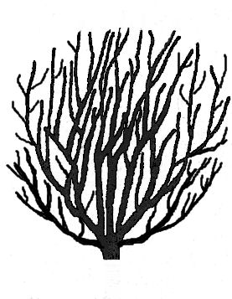 |  | 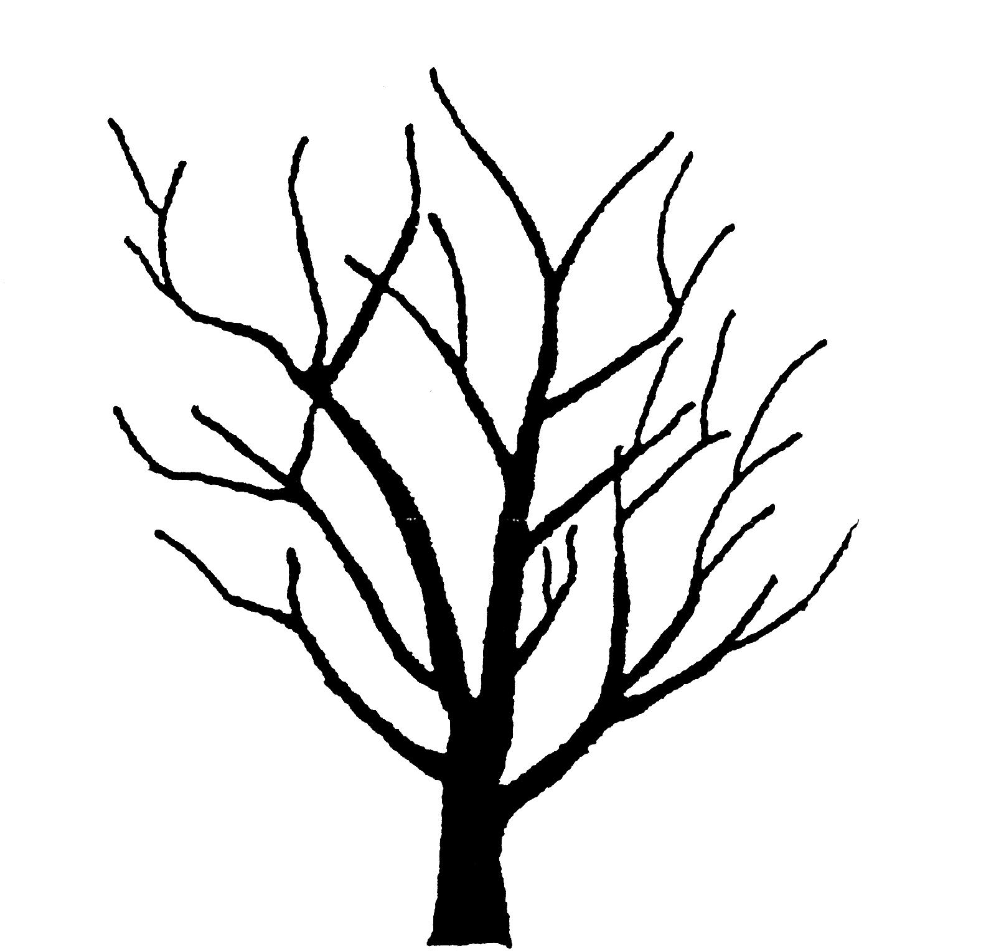
 | 1 | 2 | 3
 | arbusto | semiarbusto | árbol

Arbusto: tallos multiples que se originan cerca de la zona del injerto. Altura relativamente baja.

Semiarbusto: tallos multiples que se originan en el mismo punto pero no cerca de la zona del injerto, con tallo principal y no alto.

Árbol: posee un tronco principal con ramos que se originan en diferentes puntos y, por lo general, con una corona distintiva.

Ad. 2: Planta: porte
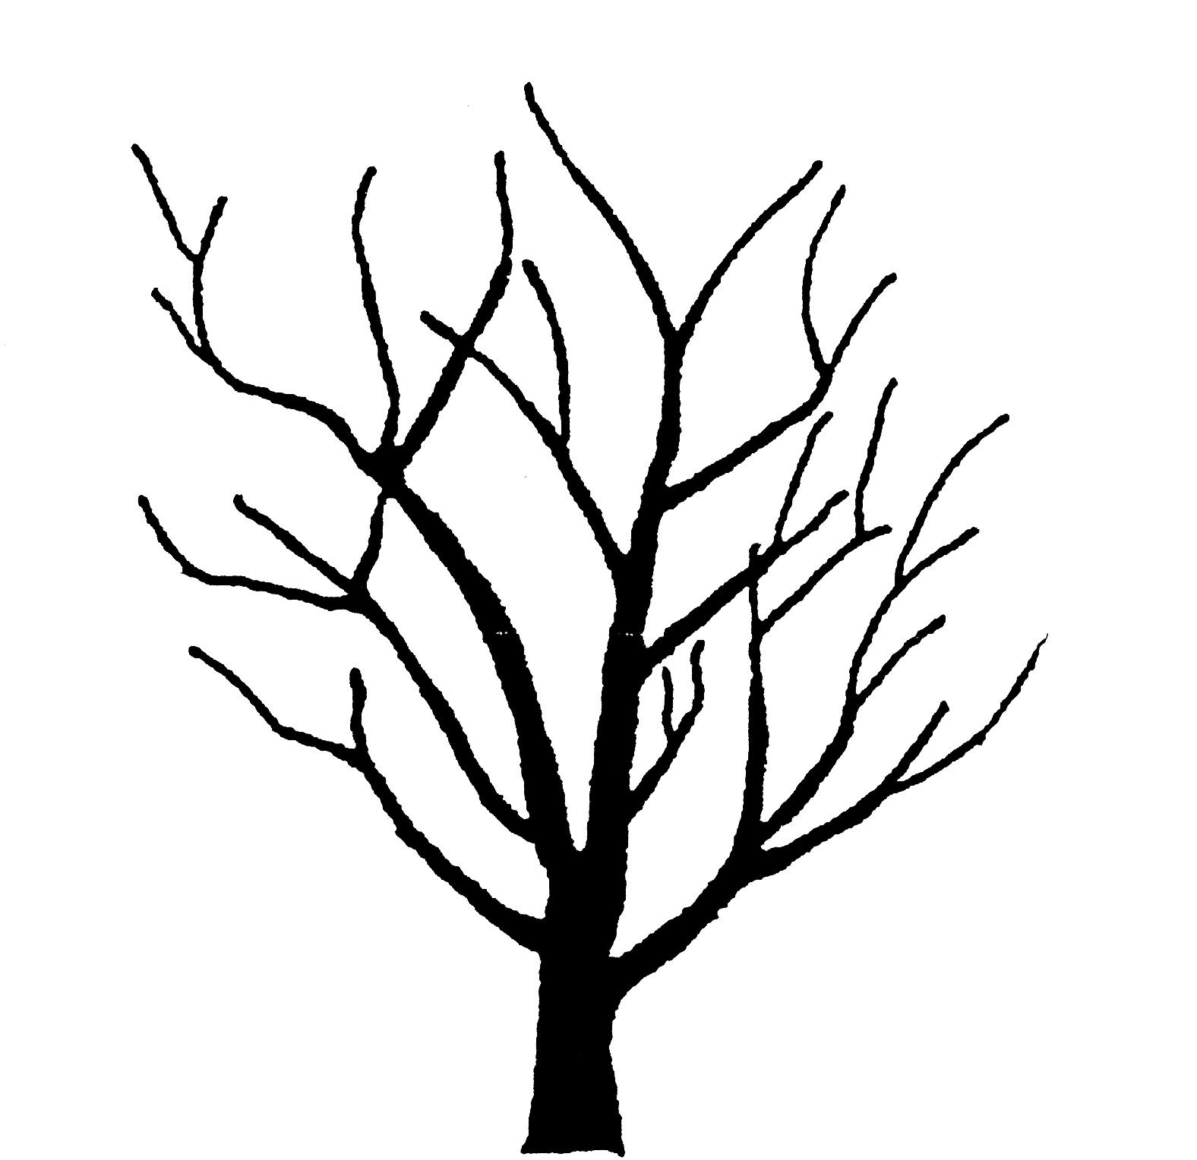 |  |  | 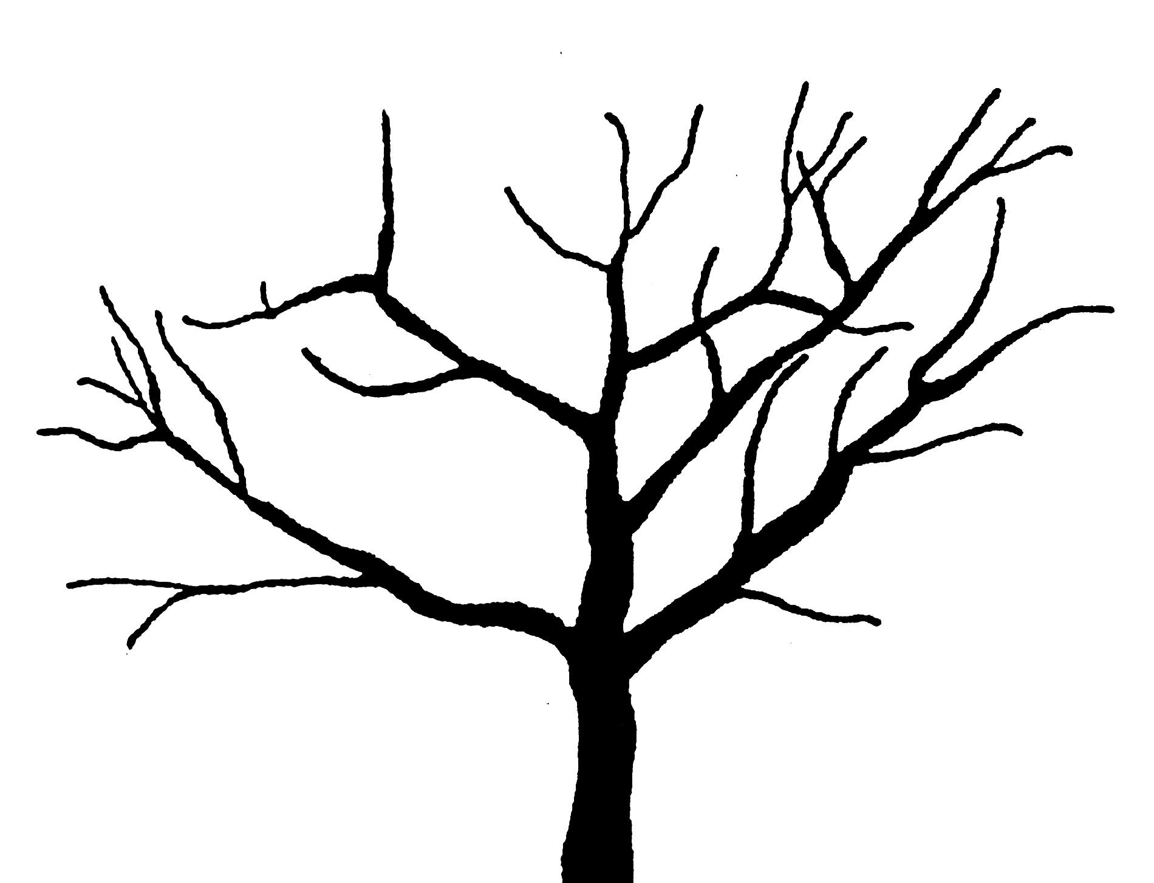
 | 1 | 2 | 3
 | fastigiado | erguido | extendido

 | 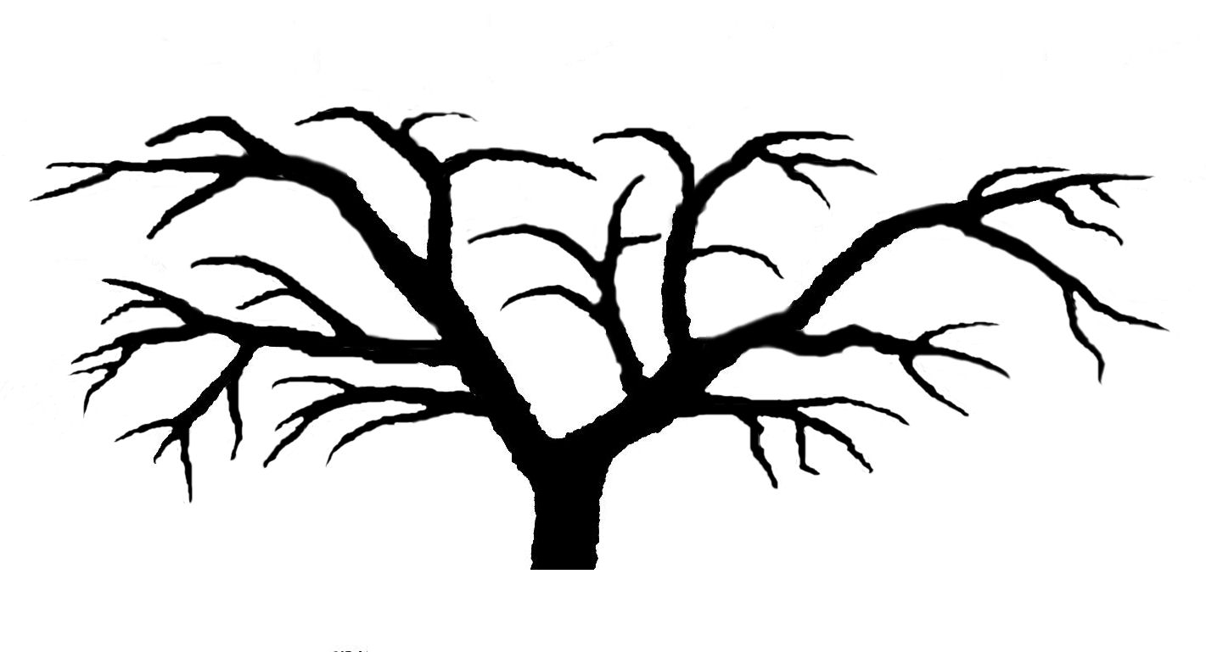 | 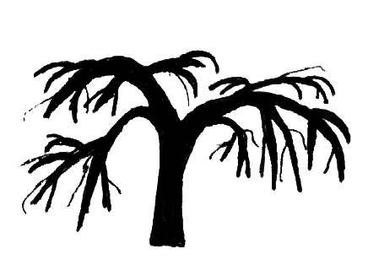 | 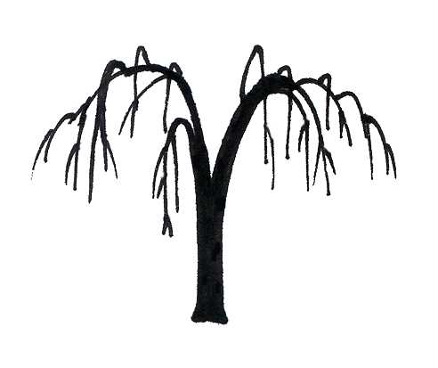
 | 4 | 5 | 6
 | semicolgante | colgante | llorón

Ad. 3: Planta: forma de la copa
 | 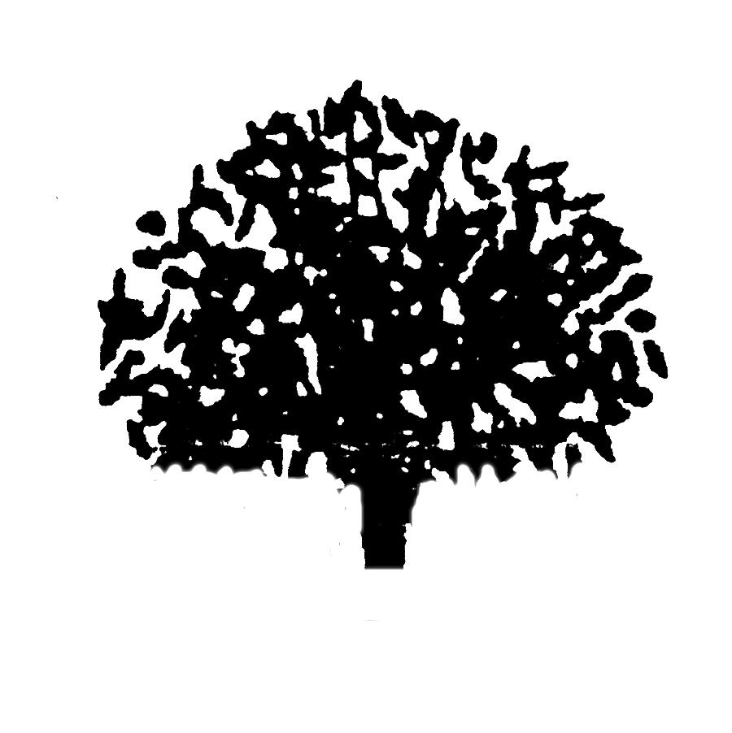 | 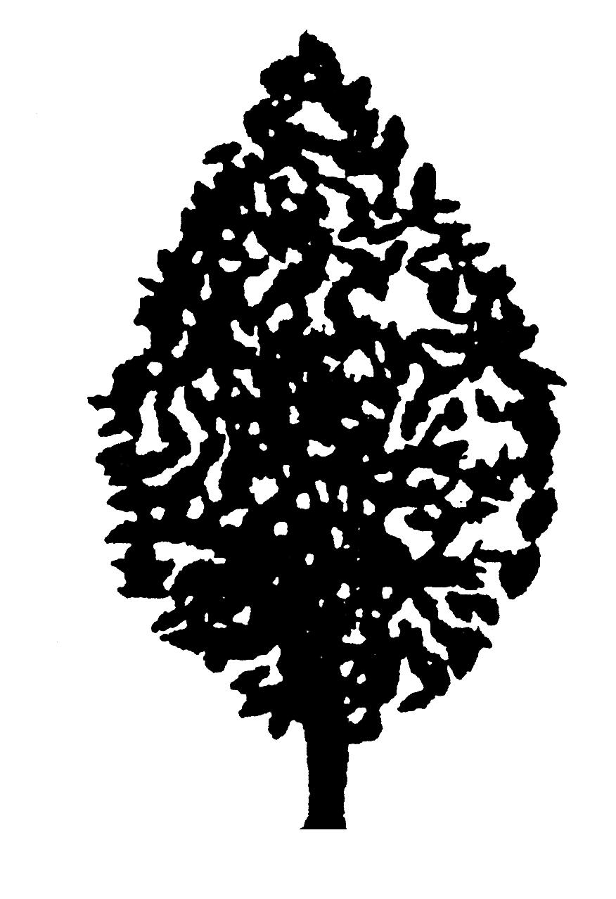 | 
 | 1 | 2 | 3
 | semicircular | oval | oblonga

 |  |  | 
 | 4 | 5 | 6
 | circular | elíptica transversal | oboval

Ad. 14: Limbo: margen

 |  |  | 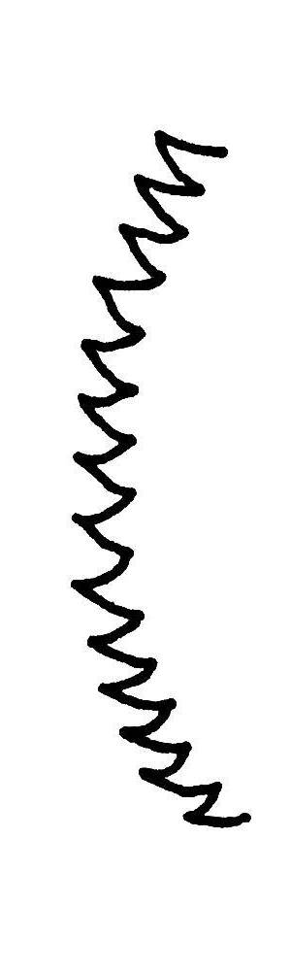 | 
1 | 2 | 3 | 4 | 5
entero | crenado | bicrenado | serrado | biserrado
Ad. 15: Limbo: lóbulos

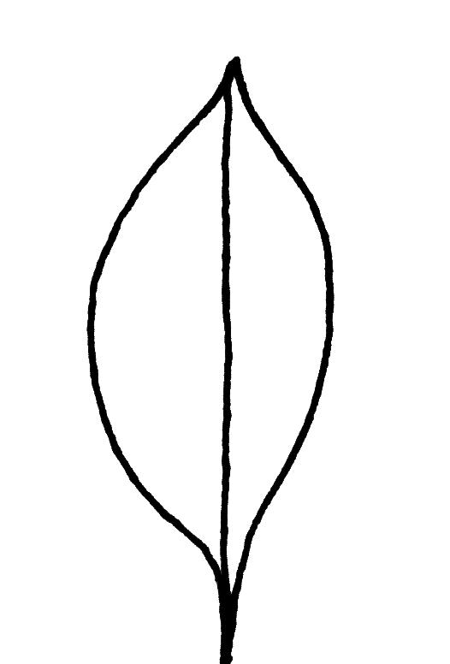 | 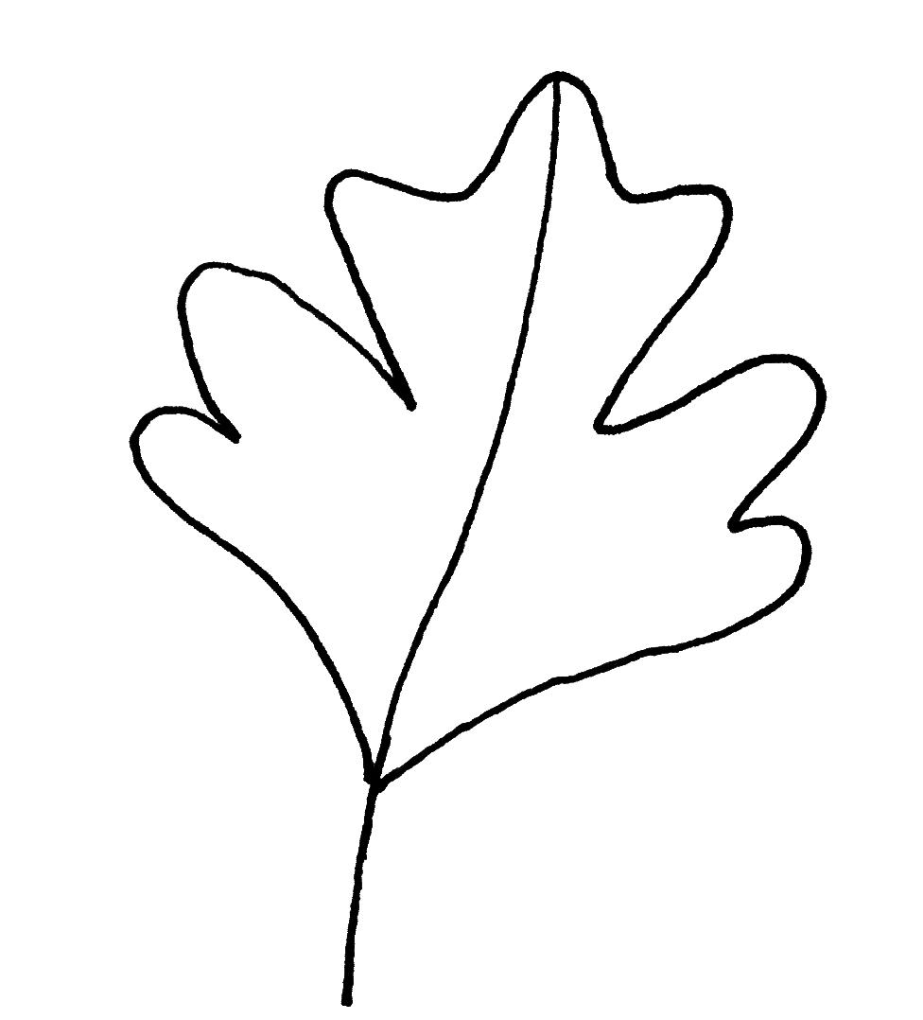
1 | 9
ausente | presente

Ad. 16: Limbo: profundidad de los lóbulos

profundidad del lóbulo


Ad. 20: Limbo: pubescencia del lado superior

Observaciones de la pubescencia se realizarán por medio de una lupa.

Ad. 23: Flor: longitud del cáliz

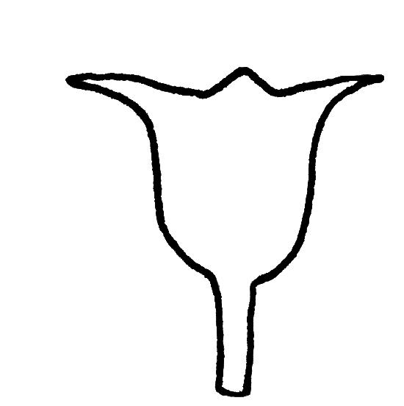
longitud

Ad. 25: Flor: tipo

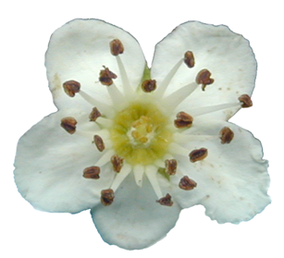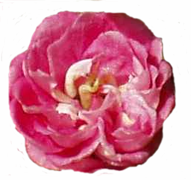

1 | 2
simple | doble

Ad. 26: Flor: diámetro

diámetro

El diámetro de la flor debe observarse con los pétalos extendidos por presión hasta la posición horizontal.

Ad. 28: Flor: forma de la antera

 |  | 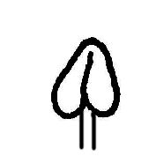
1 | 2 | 3
circular | elíptica | oval

Ad. 30: Flor: porte de los pétalos

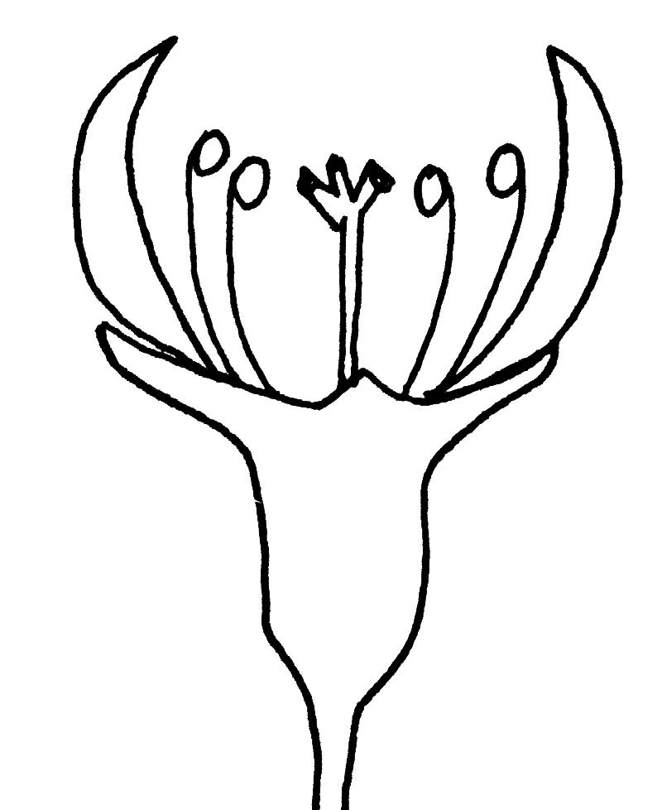 | 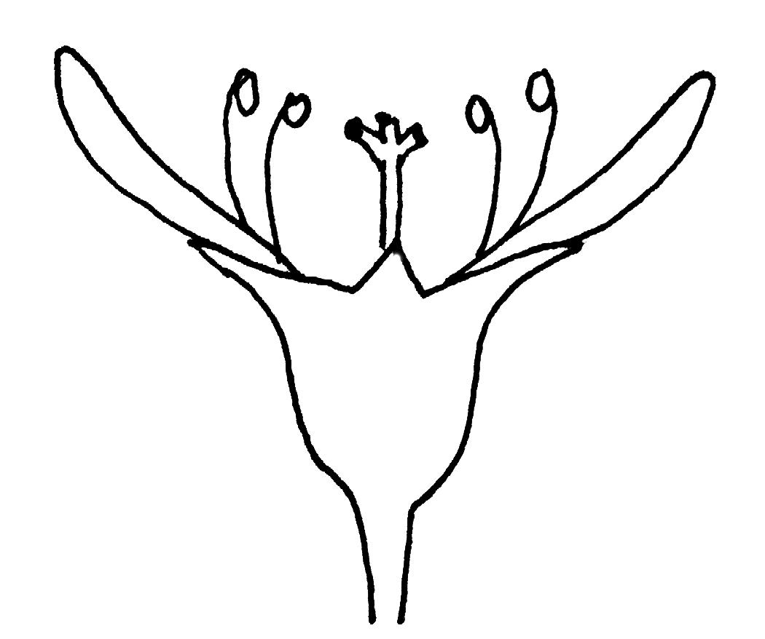 | 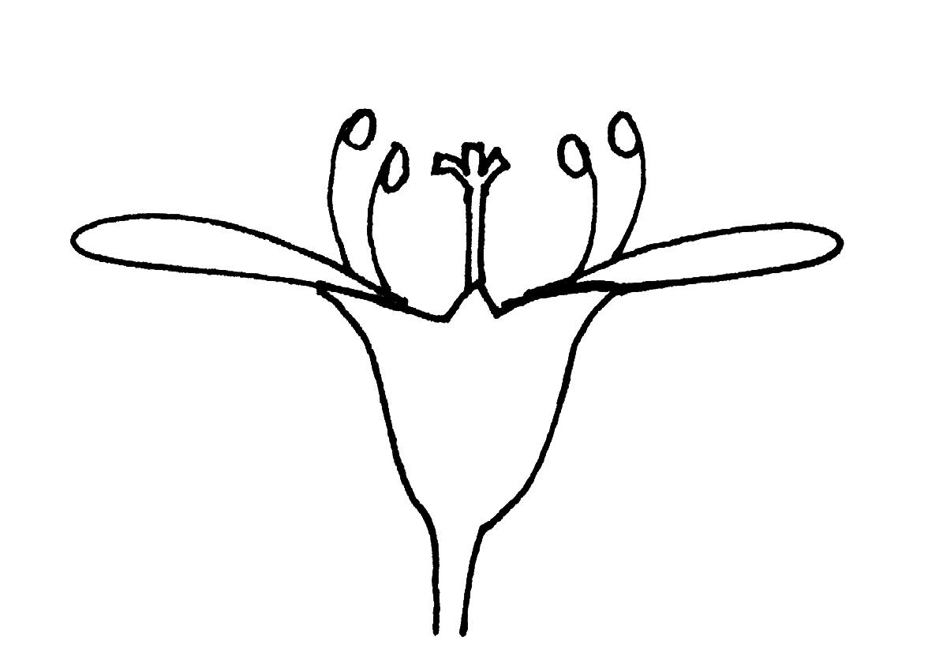
1 | 2 | 3
erecto | semierecto | horizontal

Ad. 31: Sólo variedades con capítulo tipo: sencillo: Flor: disposición de los pétalos

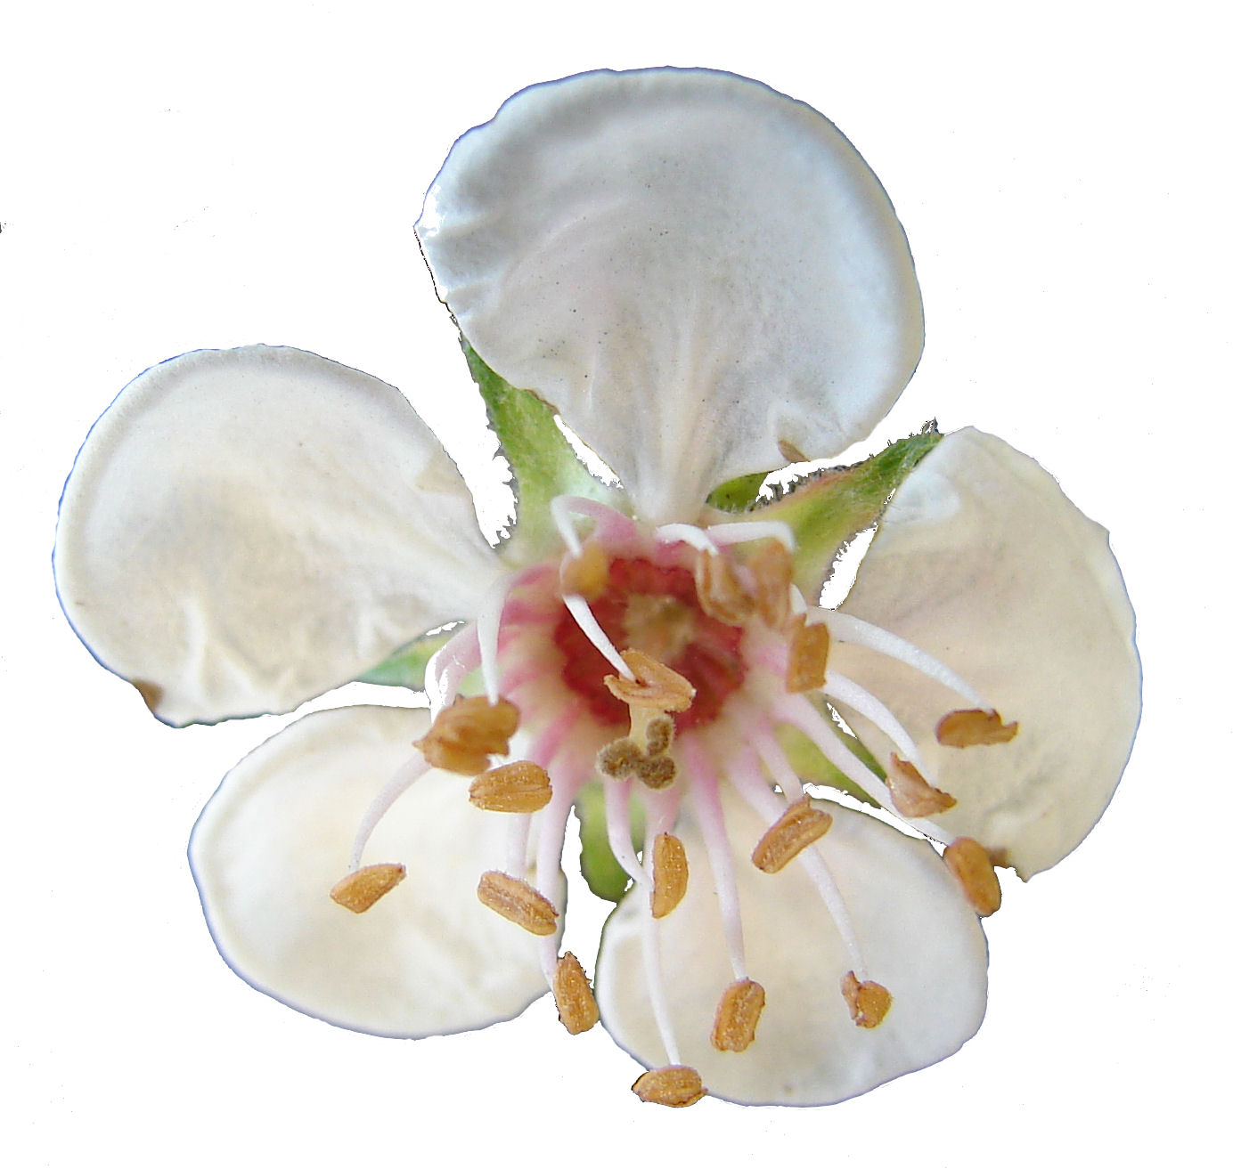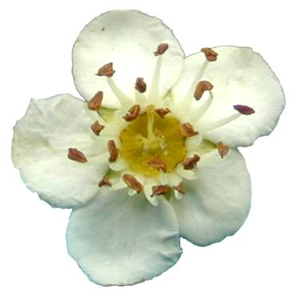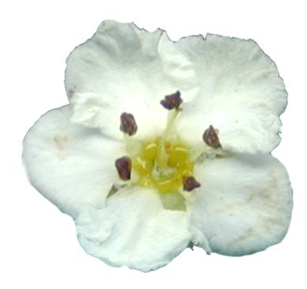

1 | 2 | 3
libre | en contacto | solapados

Ad. 37: Fruto: forma general

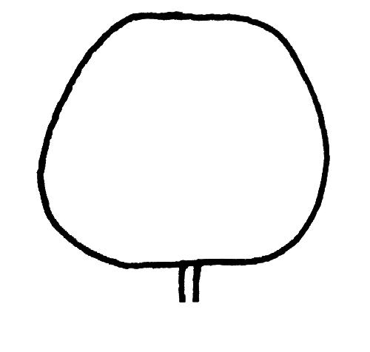 |  |  |  | 
1 | 2 |  |  | 3
cónica | elíptica |  |  | circular
 |  |  | 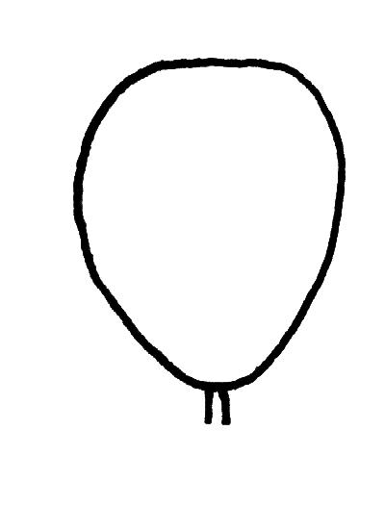
4 |  |  | 5
achatada |  |  | oboval

Ad. 38: Fruto: cuello

 | 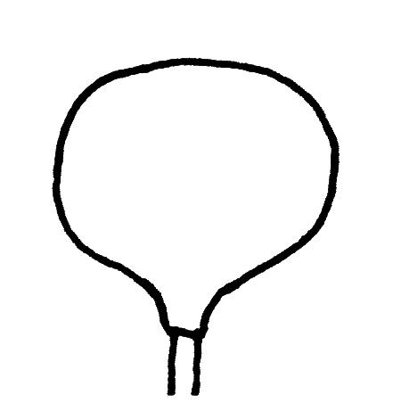
1 | 9
ausente | presente

Ad. 39: Fruto: longitud

La longitud del fruto incluye el cuello (si lo hay).

Ad. 42: Fruto: cavidad del ojo

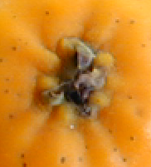
1 |  | 2
cerrada |  | abierta

Ad. 43: Fruto: profundidad de la cavidad del ojo


profundidad

Ad. 44: Fruto: color principal de la pulpa

El color principal es el que ocupa la mayor superficie.

Ad. 46: Endocarpio: longitud
Ad. 47: Endocarpio: anchura
longitud

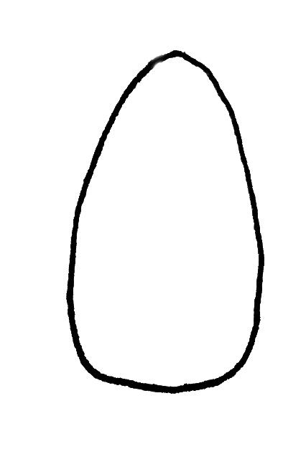

anchura

Bibliografía
Borys, M. W., H. Leszczyñska-Borys. 1994: “Tejocote (Crataegus spp.) – planta para solares, macetas e interiores”. Revista Chapingo Serie Horticultura 1(2): 95-107.

Hillier, H.G. 1992: “Hillier’s Manual of Trees and Shrubs”. 6th ed. Romsey, GB. 575 pp.

Phipps, J. B. 1997: “Monography of Northern Mexican Crataegus (Rosaseae, subfam. Maloideae)”. The University of Western Ontario. Departament of Plant Science. London, Ontario, CA. 93 pp.

Cuestionario técnico
CUESTIONARIO TÉCNICO |  |  |  | Página {x} de {y} |  | Número de referencia:
 |  |  |  |  |  | Fecha de la solicitud:
 |  |  |  |  |  | (no debe ser rellenado por el solicitante)
CUESTIONARIO TÉCNICO
rellénese junto con la solicitud de derechos de obtentor

1. Objeto del Cuestionario Técnico
1.1 Nombre botánico |  |  | Crataegus L.
1.2 Nombre común |  |  | Espino
 |  |  | Especie (sírvase indicarla)
2. Solicitante
Nombre
Dirección
Número de teléfono
Número de fax
Dirección de correo-e
Obtentor (si no es el solicitante)
3. Denominación propuesta y referencia del obtentor
Denominación propuesta
(si procede)

Referencia del obtentor
#4. Información sobre el método de obtención y la reproducción de la variedad

4.1 Método de obtención

Variedad resultante de:

4.1.1 Cruzamiento

a) cruzamiento controlado [ ]
(sírvase mencionar las variedades parentales)
b) cruzamiento parcialmente conocido [ ]
(sírvase mencionar la(s) variedad(es)
parental(es) conocida(s))
c) cruzamiento desconocido [ ]

4.1.2 Mutación [ ]
(sírvase mencionar la variedad parental)

4.1.3 Descubrimiento y desarrollo [ ]
(sírvase mencionar dónde y cuándo ha sido
descubierta y cómo ha sido desarrollada la variedad)

4.1.4 Otro [ ]
(sírvase proporcionar detalles)
4.2 Método de reproducción de la variedad

4.2.1 Vegetativo

a) injerto [ ]

b) esquejes de brotes [ ]

c) esquejes de raíces [ ]

5. Caracteres de la variedad que se deben indicar (el número entre paréntesis indica el carácter correspondiente en las Directrices de Examen; especifíquese la nota apropiada).
 | Caracteres |  |  |  |  |  | Variedades ejemplo |  |  | Nota
5.1  (1) | Planta: hábito de crecimiento
 | arbusto |  |  |  |  |  | Calpantino, Candelaria, Compacta, Mitzi |  |  | 1[ ]
 | semiarbusto |  |  |  |  |  | Azucena,  Paul’s Scarlet |  |  | 2[ ]
 | árbol |  |  |  |  |  | Calpan Gold, Plena |  |  | 3[ ]
5.2  (2) | Planta: porte
 | fastigiado |  |  |  |  |  | Ergo, Gaca, Pingo |  |  | 1[ ]
 | erguido |  |  |  |  |  | Azucena, Calpar, Stricta |  |  | 2[ ]
 | extendido |  |  |  |  |  | Atexcac |  |  | 3[ ]
 | semicolgante |  |  |  |  |  | Candelaria, Chico |  |  | 4[ ]
 | colgante |  |  |  |  |  |  |  |  | 5[ ]
 | llorón |  |  |  |  |  | Pendula |  |  | 6[ ]
5.3  (6) | Rama: presencia de espinas
 | ausente |  |  |  |  |  | Compacta, Edgar, Epi |  |  | 1[ ]
 | presente |  |  |  |  |  | Chela, Mutabilis, Pingo |  |  | 9[ ]
5.4  (11) | Limbo: longitud
 | corta |  |  |  |  |  | Belén, Mutabilis |  |  | 3[ ]
 | media |  |  |  |  |  | Epi |  |  | 5[ ]
 | larga |  |  |  |  |  | Carrierei, Edgar |  |  | 7[ ]
 | Caracteres |  |  |  |  |  | Variedades ejemplo |  |  | Nota
5.5  (22) | Pecíolo: longitud
 | corta |  |  |  |  |  | Tzapingo |  |  | 3[ ]
 | media |  |  |  |  |  | Paul’s Scarlet, Plena |  |  | 5[ ]
 | larga |  |  |  |  |  | Toba, Wattiana |  |  | 7[ ]
5.6  (32) | Fruto: color
 | verde claro |  |  |  |  |  | Epi, San Nicolás |  |  | 1[ ]
 | verde medio |  |  |  |  |  |  |  |  | 2[ ]
 | amarillo |  |  |  |  |  | Aurora, Tzapingo |  |  | 3[ ]
 | amarillo y naranja |  |  |  |  |  | Alex, Chapeado |  |  | 4[ ]
 | amarillo y rojo |  |  |  |  |  | Carrierei, Elena |  |  | 5[ ]
 | naranja |  |  |  |  |  | Ade, Huejo |  |  | 6[ ]
 | naranja y rojo |  |  |  |  |  | Poblano |  |  | 7[ ]
 | rojo medio |  |  |  |  |  | Ara |  |  | 8[ ]
 | rojo oscuro |  |  |  |  |  | Eli |  |  | 9[ ]
 | púpura |  |  |  |  |  |  |  |  | 10[ ]
 | negro |  |  |  |  |  |  |  |  | 11[ ]
5.7  (41) | Fruto: relación longitud/anchura
 | pequeña |  |  |  |  |  | Ela |  |  | 3[ ]
 | media |  |  |  |  |  | Erick, Robelo |  |  | 5[ ]
 | grande |  |  |  |  |  | Alex, Natzi |  |  | 7[ ]
- Variedades similares y diferencias con respecto a esas variedades

Sírvase utilizar la tabla y el recuadro de comentarios siguientes para suministrar información acerca de la diferencia entre su variedad candidata y la variedad o variedades que, a su leal saber y entender, es o son más similares. Esta información puede ser útil para que las autoridades encargadas del examen realicen el examen de la distinción.

Denominación(es) de la(s) variedad(es) similar(es) a la variedad candidata |  | Carácter(es) respecto del (de los) que la variedad candidata difiere de la(s) variedad(es) similar(es) |  |  | Describa la expresión del (de los) carácter(es) de la(s) variedad(es) similar(es) |  |  | Describa la expresión del (de los) carácter(es) de su variedad candidata
Ejemplo |  | Limbo: lóbulos |  |  | nota 1  ausente |  |  | nota 9  presente

CUESTIONARIO TÉCNICO | Página {x} de {y} | Número de referencia:
#7. Información complementaria que pueda facilitar el examen de la variedad

7.1 Además de la información suministrada en los Capítulos 5 y 6, ¿existen caracteres adicionales que puedan contribuir a distinguir la variedad?

Sí [ ] No [ ]

(En caso afirmativo, sírvase especificar)

7.2 ¿Existen condiciones especiales de cultivo de la variedad o de realización del examen?

Sí [ ] No [ ]

(En caso afirmativo, sírvase especificar)

7.3 Otra información

7.3.1 Tipo

a) frutal [ ]
b) ornamental [ ]

7.3.2 Una fotografía en colores representativa de la variedad deberá adjuntarse al Cuestionario Técnico

8. Autorización para la diseminación

a) ¿Se exige una autorización previa para poder diseminar la variedad en virtud de la legislación relativa a la protección del medio ambiente y la salud humana y animal?

Sí [ ] No [ ]

b) ¿Se ha obtenido dicha autorización?

Sí [ ] No [ ]

Si la segunda respuesta es afirmativa, sírvase presentar una copia de la autorización.

9. Información sobre el material vegetal que deberá ser examinado o presentado para ser examinado.

9.1 La expresión de un carácter o de varios caracteres de una variedad puede verse afectada por factores tales como las plagas y enfermedades, los tratamientos químicos (por ejemplo, retardadores del crecimiento, pesticidas), efectos del cultivo de tejidos, distintos portainjertos y patrones tomados en distintas fases vegetativas de un árbol, etcétera.

9.2 El material vegetal deberá estar exento de todo tratamiento que afecte la expresión de los caracteres de la variedad, salvo autorización en contra o solicitud expresa de las autoridades competentes. Si el material vegetal ha sido tratado, se deberá indicar en detalle el tratamiento aplicado. Por consiguiente, sírvase indicar a continuación si, a su leal saber y entender, el material vegetal que será examinado ha estado expuesto a:

a) Microorganismos (por ejemplo, virus, bacterias, fitoplasma) Sí [ ] No [ ]

b) Tratamiento químico (por ejemplo, retardadores del Sí [ ] No [ ]
crecimiento, pesticidas)

c) Cultivo de tejido Sí [ ] No [ ]

d) Otros factores Sí [ ] No [ ]

Si ha contestado afirmativamente a alguna de las preguntas sírvase suministrar detalles.

……………………………………………………………

10. Por la presente declaro que, a mi leal saber y entender, la información proporcionada en este formulario es correcta:

Nombre del solicitante

Firma Fecha

[Fin del documento]

* Estos nombres eran correctos en el momento de la adopción de estas Directrices de Examen pero podrían ser objeto de revisión o actualización. [Se aconseja a los lectores consultar el Código UPOV en el sitio Web de la UPOV (www.upov.int), donde encontrarán la información más reciente.]
# Las autoridades podrán disponer que parte de esta información se suministre en una sección confidencial del Cuestionario Técnico.
# Las autoridades podrán disponer que parte de esta información se suministre en una sección confidencial del Cuestionario Técnico.

